Bydgoszcz, dnia 31. 07. 2013 r.

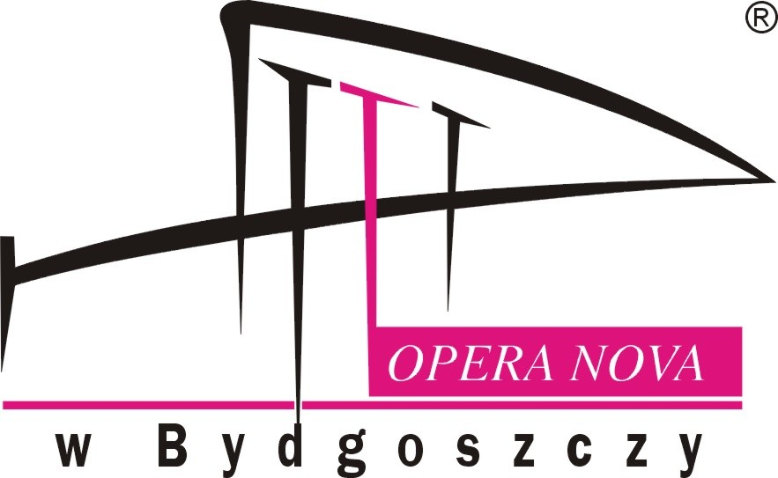

OGŁOSZENIE O WYBORZE OFERTY
W TRYBIE NIEPRZETARGOWYM
Zapytania Ofertowego nr 12/2013

Zgodnie z Regulaminem udzielania zamówień publicznych
o wartości nie przekraczającej 14 tys. euro.

- Opera Nova w Bydgoszczy z siedzibą przy ul. Marszałka Focha 5, 85-070 Bydgoszcz informuje, iż w wyniku przeprowadzonego Zapytania Ofertowego Nr 12/2013 dotyczącego „Przeglądu serwisowego i naprawy agregatu wody lodowej York YCAM 600”, została wybrana oferta nr 1 firmy:

- Nazwa firmy: „TREPKA – Chłodnictwo, Klimatyzacja, Wentylacja” sp. z o.o.
- Adres: ul. Szosa Gdańska 40 Niwy, 86-031 Osielsko
- Cena oferty: 33.405,57 zł brutto

Uzasadnienie wyboru:
Oferta firmy TREPKA – Chłodnictwo, Klimatyzacja, Wentylacja” sp. z o.o. spełniała wszystkie wymagania i oczekiwania Zamawiającego.

Pozostałe oferty złożone w postępowaniu:
W postępowaniu nie zostały złożone oferty innych Wykonawców.
